云南2020年上学期保山市第九中学高一地理阶段性测试试题

本试卷分第Ⅰ卷（选择题）和第Ⅱ卷（非选择题）两部分，满分**分，考试时间90分钟。
考生注意：必须在答题卡上指定的位置按规定要求作答，答在试卷上一律无效。

第Ⅰ卷（选择题，共50分）
北京时间2010年10月l日18时57分,我国“嫦娥二号“卫星在西昌基地成功发射。
据此完成1～2 题。
1.“嫦娥二号”发射时,伦敦(零时区)的区时是（ ）
A. 9月30日10时57分 B. 10月1日14时57分
C. 10月1日10时57分 D. 10月2日2时57分
2. “嫦娥二号”发射时, 太阳直射点的位置和移动方向是（ ）
A. 北半球,正向南移 B.北半球,正向北移
C. 南半球,正向南移 D.南半球,正向北移
我国一旅游团准备去韩国釜山（35⁰20′N、129⁰E）旅游。据此回答3～4题。
3.北京（40⁰N、 116⁰E）和釜山两地的自转角速度和线速度相比（ ）
A.角速度线速度都相同 B.角速度相同，线速度北京大于釜山
C.角速度相同，线速度北京小于釜山 D.角速度和线速度都不同
4.该飞机于北京时间12点从北京起飞，一小时后到达釜山，当地的区时应是（ ）
A.12点 B.13点 C.14点 D.都不是
5.目前人类所能观测到的宇宙范围是（ ）
A.总星系 B.银河系
C. 河外星系 D.地月系
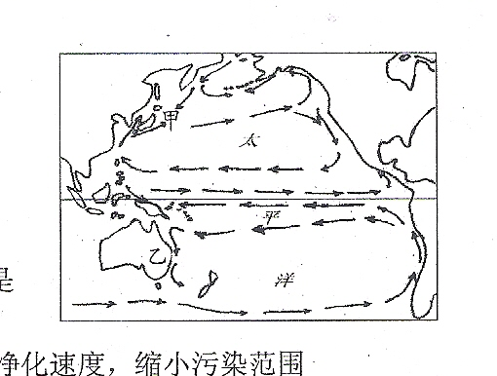
读太平洋洋流分布图 , 完成 6～7 题。
6.图中甲处渔场的名称是（ ）
A. 北海道渔场 B. 纽芬兰渔场
C. 北海渔场 D. 秘鲁渔场
7. 洋流对乙地沿岸环境的影响叙述正确的是（ ）
A. 增温增湿 B. 降温减湿
C. 形成大渔场 D.加快污染的净化速度，缩小污染范围
读城市热岛效应示意图，回答8-9题。
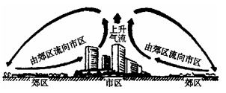
8.市区与郊区相比，近地面（ ）
A.气温高、气压低 B.气温低、气压高
C.气温低、气压低 D.气温高、气压高
9.下列措施中，无助于减弱城市热岛效应的是（ ）
A．营造绿色屋顶、绿色阳台 B．加大市区路面硬化面积
C．提倡公交优先，绿色消费 D．减少化石燃料的使用量
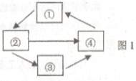
10.读图1分析，下列叙述正确的是（ ）
A．如果此图是地壳物质循环，①是沉积岩
B．如果此图是地壳物质循环，②是岩浆岩
C．如果此图是生物物质循环，③是植物
D．如果此图是生物物质循环，④是环境

读右图，大气气温垂直变化曲线示意图，判断11-13题。
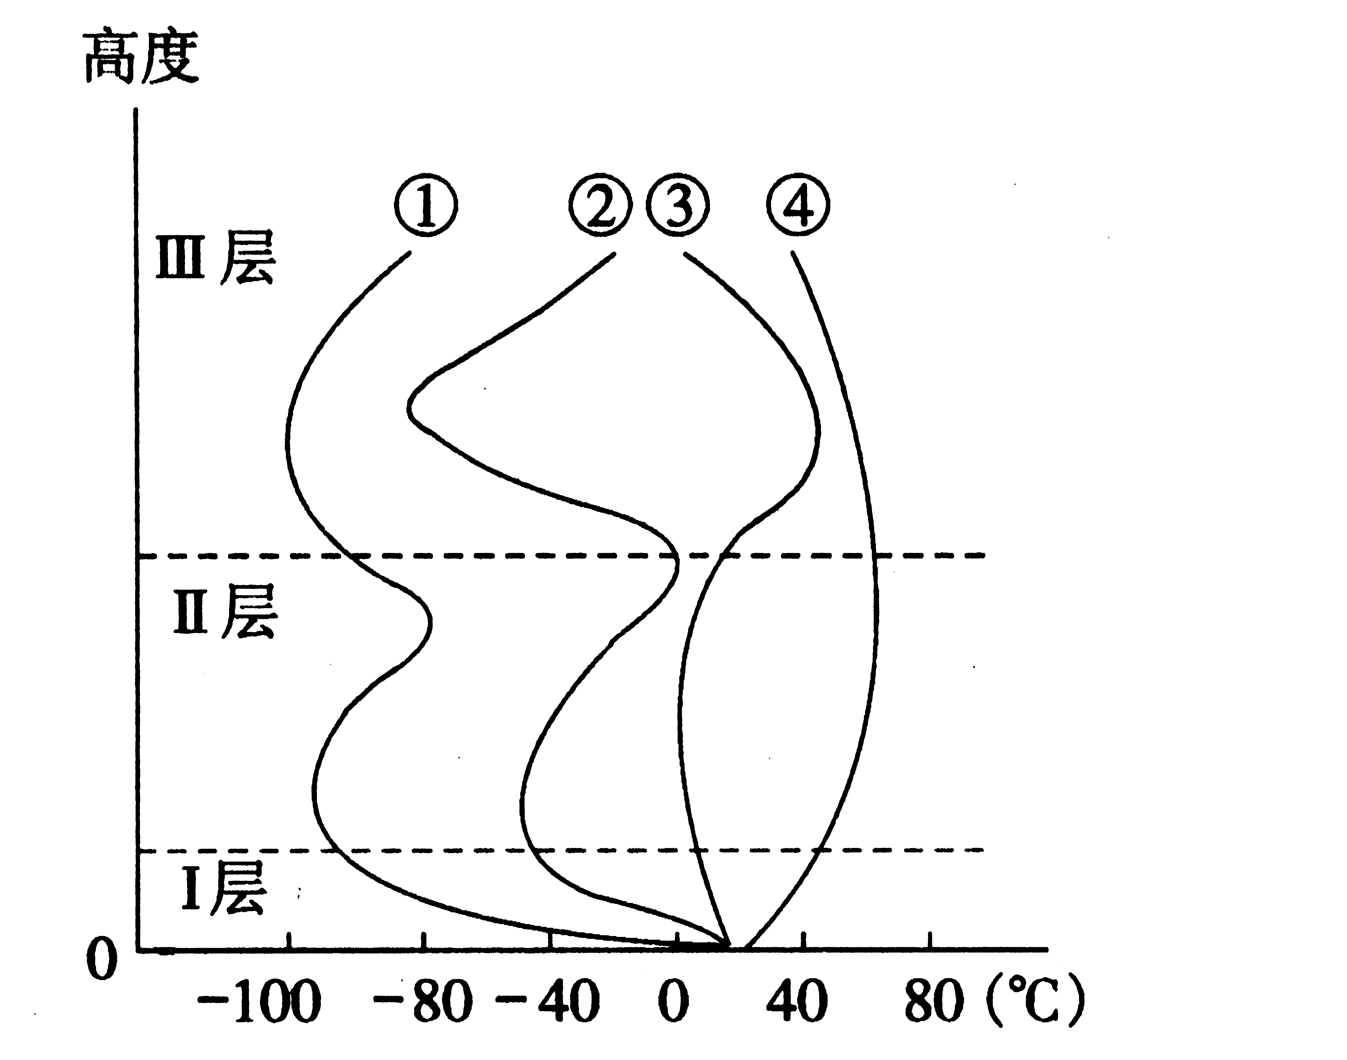
11．图中正确表示大气层气温垂直变化的曲线是（ ）
A．① B．② C．③ D．④
12．对短波通信有重要意义的电离层位于（ ）
A.Ⅰ层底部 B.Ⅱ层底部 C.Ⅱ层中部 D.Ⅲ层
13.Ⅲ层不可能出现（ ）
A.宇宙火箭 B.流星现象
C.民航班机 D.人造地球卫星
14.冬季温和多雨、夏季炎热干燥是下列哪种气候的特征（ ）
A. 亚热带季风气候 B. 亚热带地中海气候
C. 温带海洋性气候 D. 热带沙漠气候
15.防御干旱的有效措施有（ ）
①陡坡修梯田； ②发展水稻种植； ③跨流域调水； ④修建水库；
⑤植树造林； ⑥加固堤坝、疏通河道。
A.①②⑤ B.①③⑥ C.③④⑤ D.①④⑥
读下图回答16～17题.
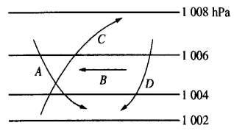
16.上图中正确指示北半球近地面风向的是（ ）
A. A B.B C.C D.D
17.形成风的直接原因是（ ）
A.空气的上升或下沉 B.水平气压梯度力 C.地转偏向力 D.摩擦力
读下图，完成18-19题。
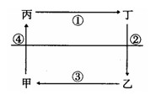
18.若此图代表海陆间循环，则（ ）
A.甲处是陆地，乙处是海洋 B.③代表径流输送
C.乙处地面状况单一，水分差异小 D.④代表地表蒸发和植物蒸腾
19.若此图为北印度洋的大洋环流图，则（ ）
A.印度半岛吹东北风 B.非洲南端进人多雨季节
C.山东半岛寒冷干燥 D.亚欧大陆为高压控制
20.6月初，我国长江中下游平原可能出现的天气现象是（ ）
A.寒潮 B.伏旱 C.台风 D.梅雨
读图A-05和A-06所示的两种地貌，回答21-22题。
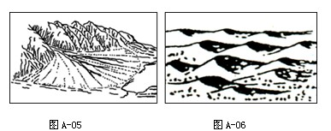
21.图A-05所示地貌名称为（ ）
A．三角洲 B．沙丘 C．冲积扇 D．沙丘
22.图A-06所示地貌，其形成原因主要是（ ）
A．风力侵蚀 B．风力堆积
C．流水侵蚀 D．流水堆积
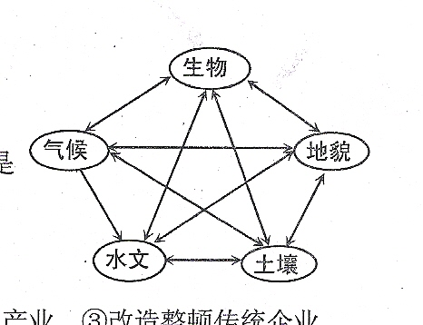
读地理环境各要素相互关系图 , 完成23～24题。
23. 图中各要素的关系反映了自然地理环境的（ ）
A. 差异性 B. 整体性
C. 区域性 D. 单一性
24. 我国西北地区气候干旱,推断下列景观特征与其相符的是（ ）
A. 光照弱 B. 风力大
C. 冰川冻土广布 D. 河流多, 流量丰富
25.以下属于海陆间大循环中水汽输送环节的是（ ）
A.冬季风南下 B.钱塘江水入海
C.台风登陆宁波 D.高山冰川融化
读北半球气温变化图,完成26～27题。
26. 下列有关近100年来气温变化的说法,
正确的是（ ）
A. 波动上升 B. 无规律的变化
C. 一直缓慢上升 D. 没有明显变化
27. 全球气候变暖可能造成的后果是（ ）
A. 生物多样性的增加
B. 由于海水蒸发增加, 世界海平面逐渐下降
C. 大部分的干旱半干旱地区将变得更加干燥
D. 对人体健康不会产生影响
读下图回答28～29题.
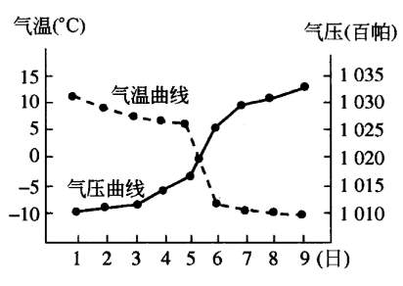
28.造成这种天气现象的天气系统是（ ）
A.气旋 B.反气旋 C.冷锋 D.暖锋
29.夏季受该天气系统的影响，我国华北平原可能出现的天气现象是（ ）
A.寒潮 B.伏旱 C.台风 D.暴雨
30. 地球昼夜更替的周期为（ ）
A.24小时 B.23小时56分4秒
C.365日5时48分46秒 D.365日6时9分10秒
31. 下列某块岩石层理结构明显，且含有化石，这一岩石可能是是（ ）
A.花岗岩 B.大理岩 C.玄武岩 D.砂岩
32.下面的气流状况示意图中，表示北半球气旋的图是（ ）
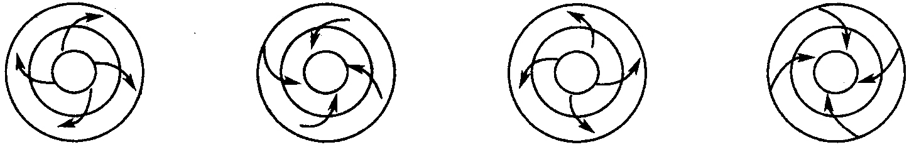
A B C D
33. 有关地球圈层结构的说法，不正确的是（ ）
A．低层大气的主要成分是氮和氧、水汽、固体杂质
B．水圈是连续但不规则的圈层 C．生物圈是地球表层生物及其生存环境的总称
D．地壳结构的特点是厚度均匀
34. 下列所表示海陆间热力环流示意图，正确的是（ ）

A.①② B. ①④ C.②④ D.②③
35.七月在北太平洋强盛的气压带是( )
A．阿流申低压 B.夏威夷高压 C.亚速尔高压 D.冰岛低压
沿着祖国的北部边疆由东至西依次出现了森林、草原、荒漠等植被。据此回答36～37题。
36.这种自然景观的变化体现了自然带（ ）
A.由赤道到两极的变化规律 B.从沿海向内陆的变化规律
C.山地的垂直变化规律 D.陆地环境的整体性规律
37.导致准噶尔盆地中绿洲出现的决定性因素是（ ）
A.气候 B.地貌 C.热量 D.水源
38.地球上淡水的主体是 （ C ）
A.江河水 B.淡水湖泊水 C.冰川 D.地下淡水
39. 由海陆热力性质形成的气候是（ ）
A.极地气候 B.温带大陆性气候 C. 温带大陆性气候 D.亚热带季风气候
40．图A-03为某四地气候的气温曲线和降水柱状图。其中位于纬度40°～60°之间的大陆西岸地区，全年盛行西风，深受海洋暖湿气团影响的是（ ）
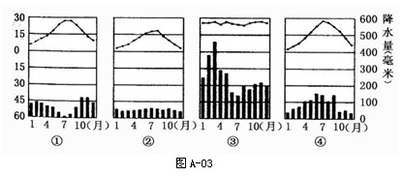
A．① B．② C．③ D．④
41．属于自然资源共性特征的是（ ）
A.分布的平衡性 B.资源间的联系性 C. 数量的无限性 D.发展利用的潜力小
42. 读回归线穿过的某大陆示意图，图中②处的陆地自然带是（ ）
西岸 东岸
① ② ③ ④
大 陆 回归线

A．热带草原带 B．亚热带常绿阔叶林带 C．热带荒漠带 D．亚热带常绿硬叶林带

43．“人间四月芳菲尽，山寺桃花始盛开”的诗句反映的是（ ）
A．从赤道到两极的地域分异 B．从沿海到内陆的地域分异
C．垂直地域分异 D．非地带性
读某洞穴剖面景观示意图，回答44～46题.
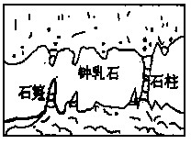
44.图中所示的地貌景观是在（ ）
A.石灰岩分布区 B.花岗岩分布区 C.玄武岩分布区 D.砂岩分布区
45.该地貌在我国的典型分布地区是（ ）
A.塔里木盆地 B.云贵高原 C.安徽黄山 D.东北平原
46.该洞穴所反映的各种地貌景观是（ ）
A.风化和堆积作用的结果 B.溶蚀和淀积作用的结果
C.搬运和堆积作用的结果 D.沉积和固结成岩作用的结果
读下图，回答47-48题。
47. 关于南半球中低纬度洋流分布规律的叙述，正确的是（ ）
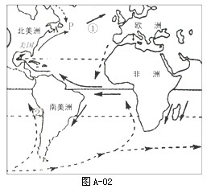
A．呈逆时针方向流动 B．呈顺时针方向流动
C．大陆东岸为寒流 D．大洋西岸为寒流
48．关于洋流对地理环境的影响，说法正确的是( )
A．洋流①对欧洲西部气候降温减湿作用明显
B．洋流②对南美洲西岸气候增温增湿明显 C．寒暖流交汇形成世界性大渔场
D．美国东岸海域污染物不会影响欧洲西岸海域
49．诱发我国西北，华北两地区冬春季节沙尘瀑的天气系统是( )
A.气旋、反气旋 B.暖锋、冷锋 C.气旋、冷锋 D.冷锋、反气旋
50.我国风蚀地貌最典型的地区是 ( )
A.华南地区 B.华北地区 C.东北地区 D.西北地区

